Cég/Egyéni vállalkozó / Őstermelő neve:
Székhely:
Szállítási cím:
Címe, e-mail címe:
Képviselő neve, tel.száma:
Adószám:
Bankszámla száma:
Gazdasági akta száma:
75CL TOKAJ BVS UVAG |  |  | Palack jellemzői:
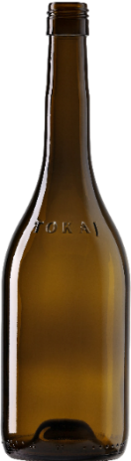 |  |  | Súly : 500 g  Magasság: 302 ± 9mm  Átmérő: 86,3 ± 1,6 mm  1 raklap mennyiség : 1.183 palack  1 kamion mennyiség: 26 raklap / 30.758 palack
 |  |  | Raklap specifikáció:
Köztes típus: | Műanyag összesen 7db
Raklap méret: | IND T.F 1000x1200 összesen 2db
Raklap sor: | 4 | 3
Raklap/palack db: | 676 db | 507 db
Raklap magasság: | 1370 mm | 1064mm
Nettó raklap súly: | 338 kg | 254 kg
Bruttó raklap súly: | 358 kg | 272 kg

Megrendelt mennyiség összesen  ………………………………… palack |  |  | A palack folyamatos ellátása érdekében kérjük havi szinten tüntesse fel előrelátható palackigényét:
Hónap | Kamionos rendelés |  | Raklapos rendelés |  | Szállítási ( átvétel ) határideje
2024 Január
2024 Február
2024 Március
2024 Április
2024 Május
2024 Június
2024 Július
2024 Augusztus
2024 Szeptember
2024 Október
2024 November
2024 December

A megrendelés alapján a szállítás vagy a szállítási határidő napjára a megrendelő részére 3 munkanapon belül 30 napos fizetési határidővel számla kiállításra kerül sor a Tokaji Szőlő-és Bortermelési Közösségi Infrastruktúra Központ Nonprofit Korlátolt Felelősségű Társaság részéről.

Dátum: Aláírás:

